B8 徐文娟 卓越教师成长营论文发表情况一览表
表1 核心论文发表汇总表 （注意：一篇一行）
序号 | 姓名 | 论文题目 | 发表时间 | 发表刊物 | 级别
1
2
3

表2 省级论文发表汇总表 （注意：一篇一行）
序号 | 姓名 | 论文题目 | 发表时间 | 发表刊物 | 级别
1 | 陆燕 | 基于“双减”背景下小学英语作业设计再思考 | 2023.11 | 教学月刊 | 省级
2 | 李晓月 | 构建小学英语自律课堂教模式的措施探讨 | 2023.11 | 小学生 | 省级
3 | 王媛媛 | 小学英语跨学科学习评价量表的研究 | 2023.12 | 中国教师 | 省级
4 | 李杨 | 产出导向下的小学英语绘本与教材融合课程设计研究 | 2023.12 | 新课程教学 | 省级
5 | 陆燕 | 单元整体背景下“教学评”一致性在英语课堂中的实施策略与研究 | 2023.12 | 课堂内外 | 省级
6 | 郑亚芬 | 指向思维品质培养的小学英语课内外融合阅读教学实践 | 2024.01 | 基础教育参考 | 省级
7 | 徐彩萍 | 主题意义引领下小学英语教材与绘本融合教学的探究 | 2024.03 | 向导 | 省级
8 | 钱丽娜 | 基于小学英语微主题活动的跨学科学习设计与实施方案 | 2024.03 | 中国教师 | 省级
9 | 陆燕 | 基于生活化“互助型”教学的小初英语口语衔接策略研究 | 2024.03 | 教学与研究 | 省级
10 | 耿莹 | 核心素养视域下小学英语单元整体教学实践探索研究 | 2024.05 | 小学生 | 省级
11 | 钱丽娜 | 小学英语戏剧对学生创造性思维能力的促进与发展研究 | 2024.06 | 中小学教育 | 省级
12 | 商丁雲 | 主题意义探究下的英语阅读课堂活动设计与实施——以译林版五年级下册Unit7 Story time为例 | 2024.07 | 英语画刊 | 省级
13 | 李晓月 | 信息化教学下小学英语跨学科实践探究 | 2024.08 | 教学与研究 | 省级
14 | 徐彩萍 | 单元主题视域下小学英语教材与绘本融合的有效策略 | 2024.09 | 语言与教育研究 | 省级
15 | 恽鸽 | 小学英语项目化学习中学习进阶的障碍与解决策略 | 2024.09 | 新视线-教育与研究 | 省级
16 | 郑亚芬 | 小学英语单元整体教学中跨学科主题设计与实施 | 2024.09 | 中国教师 | 省级
17 | 陆燕 | 九年一贯制学校小初衔接下的英语口语交际能力提升策略研究 | 2024.09 | 新视线-教育与研究 | 省级
18 | 王媛媛 | 小学英语跨学科主题“微活动”的评价策略探究 | 2024.10 | 基础教育参考 | 省级
19 | 吴悦 | 英语绘本与教材融合育人探微 | 2024.11 | 教研参考 | 省级
20 | 白雪 | 基于主题意义探究的小学英语阅读教学研究 | 2024.11 | 时代论坛 | 省级
21 | 耿莹 | 基于项目学习的小学英语跨学科教学实践探索 | 2024.12 | 教育考试与评价 | 省级
22 | 周敏颖 | 小学英语主题意义探究下的单元整体教学实践研究 | 2024.12 | 中小学教育 | 省级
23 | 章雯 | 小学英语场景阅读：跨学科引领深度学习的新路径 | 2024.12 | 教学与研究 | 省级

表3 市级论文发表汇总表 （注意：一篇一行）

序号 | 姓名 | 论文题目 | 发表时间 | 发表刊物 | 级别
1
2
3
B8 佐证材料
材料1 核心论文发表佐证材料
序号 | 论文封面 | 目录页 | 正文首页
请与表1序号一致 | 所有图片请扫描清晰 | 仅需提供有发表论文标题的目录页并标记 | 论文正文首页
1 | 
2

材料2 省级论文发表佐证材料
序号 | 论文封面 | 目录页 | 正文首页
请与表2序号一致 | 所有图片请扫描清晰 | 仅需提供有发表论文标题的目录页并标记 | 论文正文首页
1 | 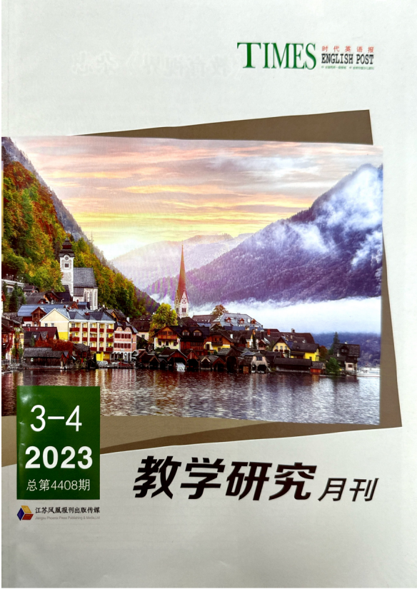 | 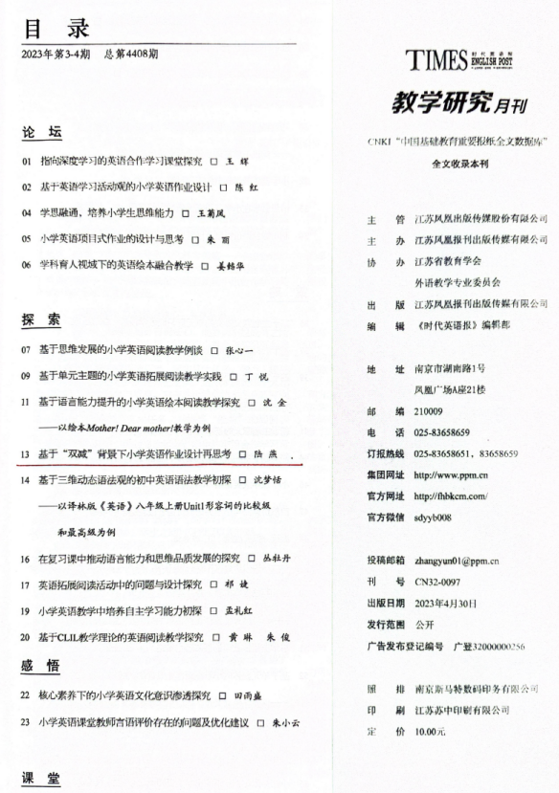 | 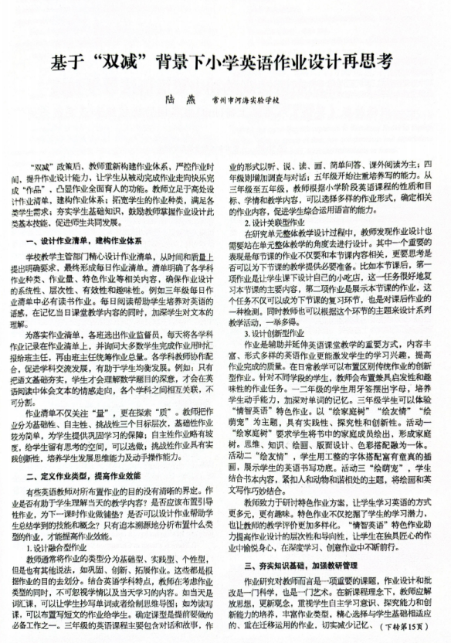
2 | 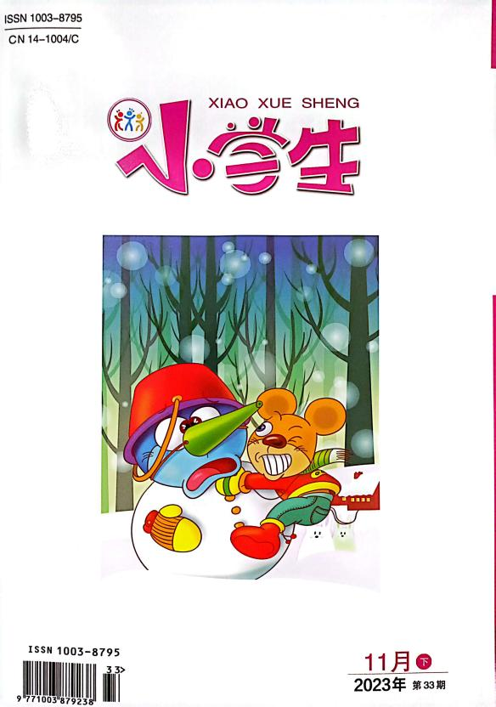 | 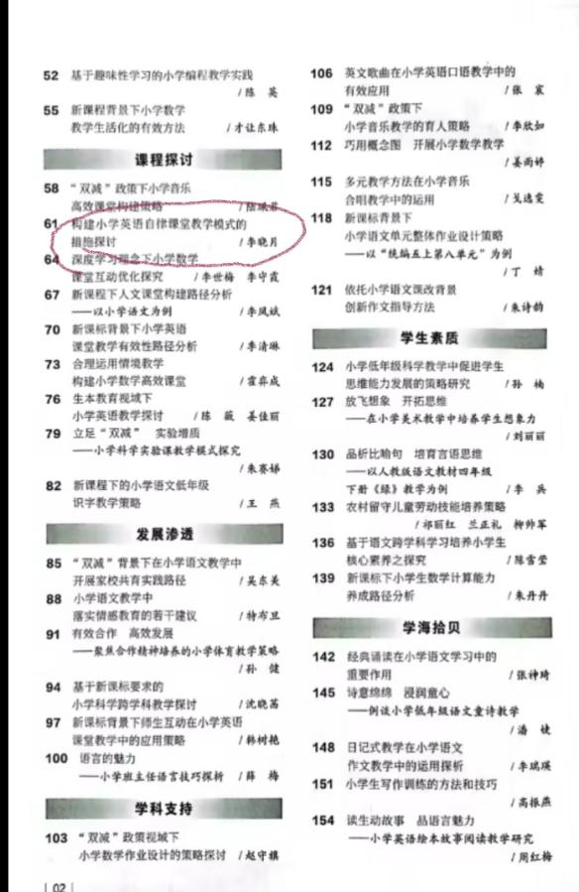 | 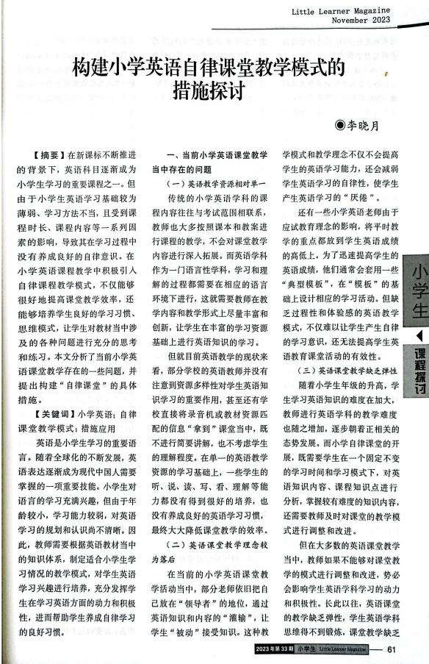
3 | 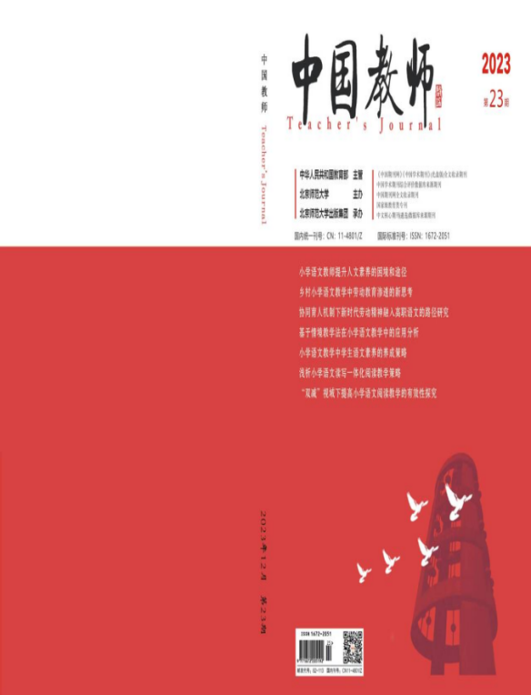 | 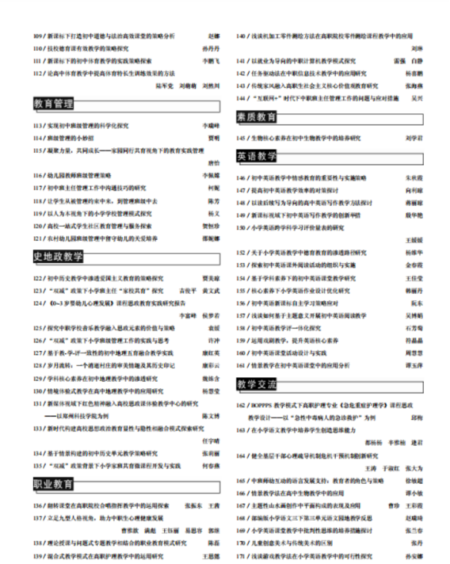 | 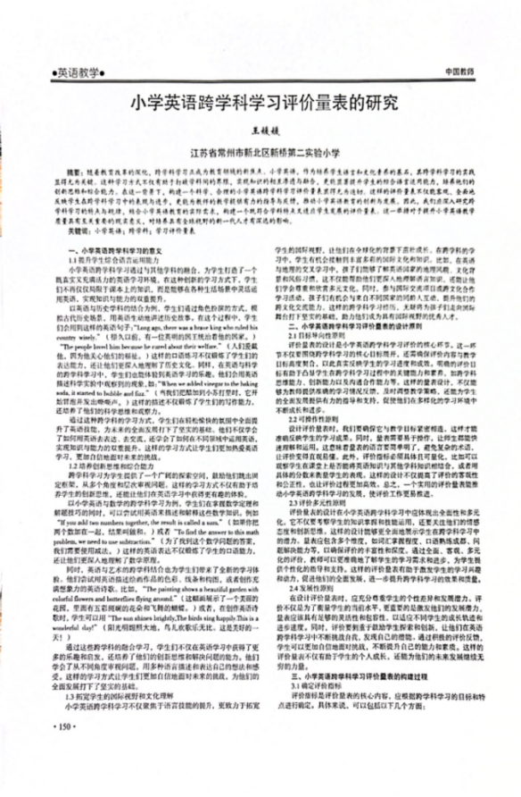
4 |  | 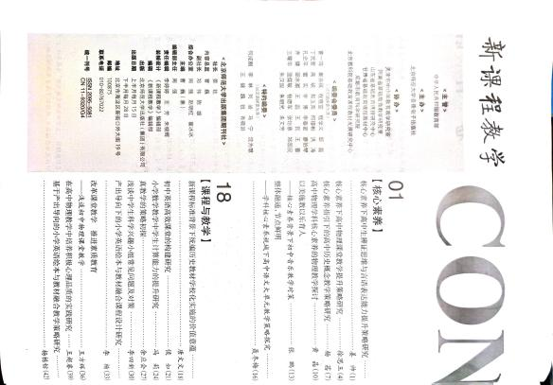 | 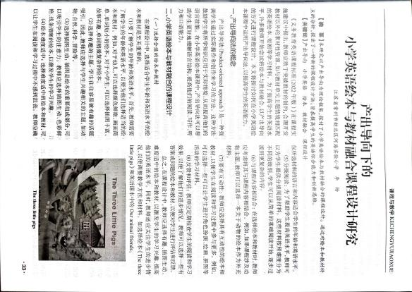
5 | 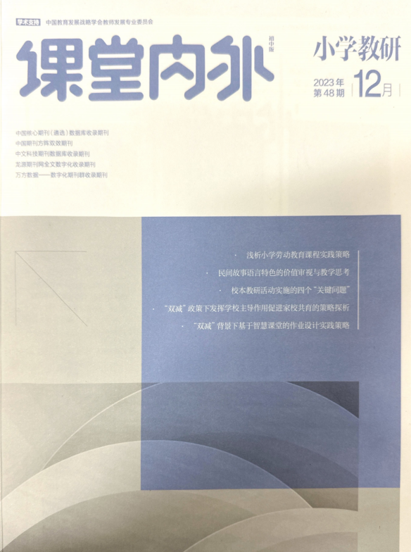 | 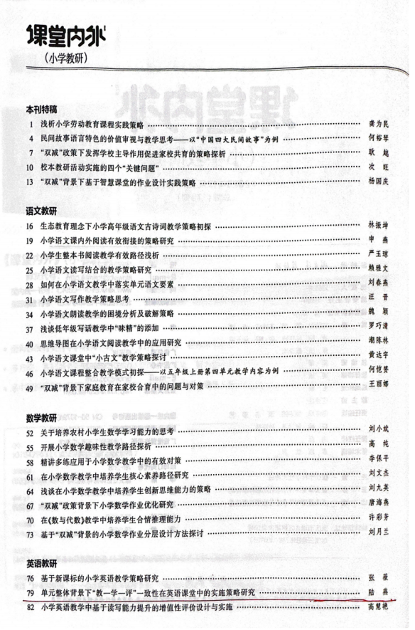 | 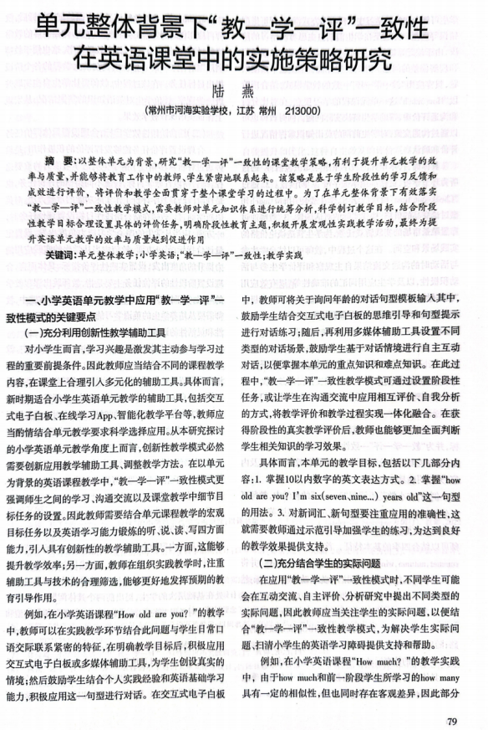
6 | 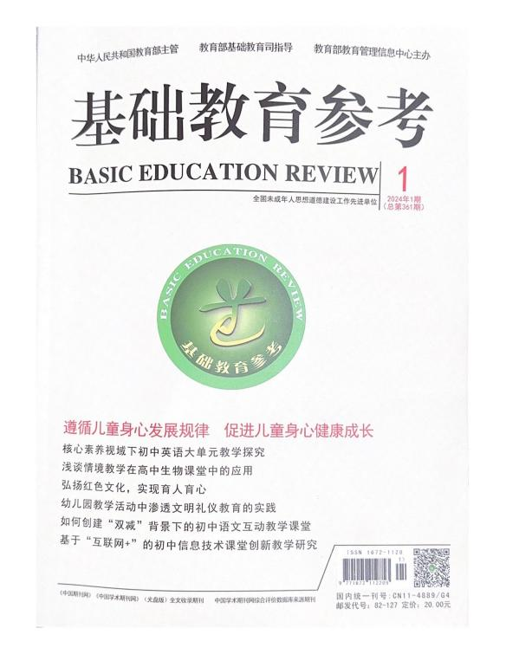 | 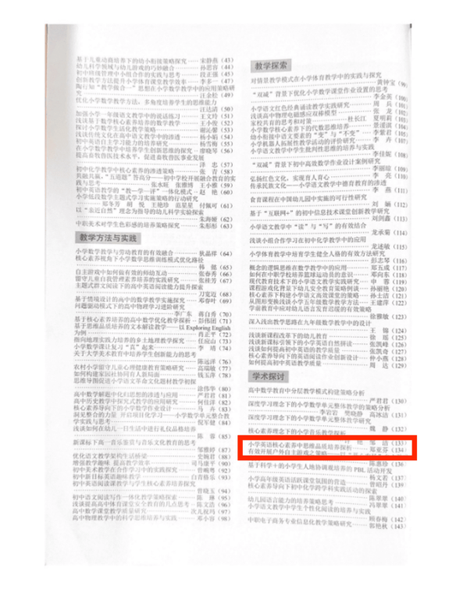 | 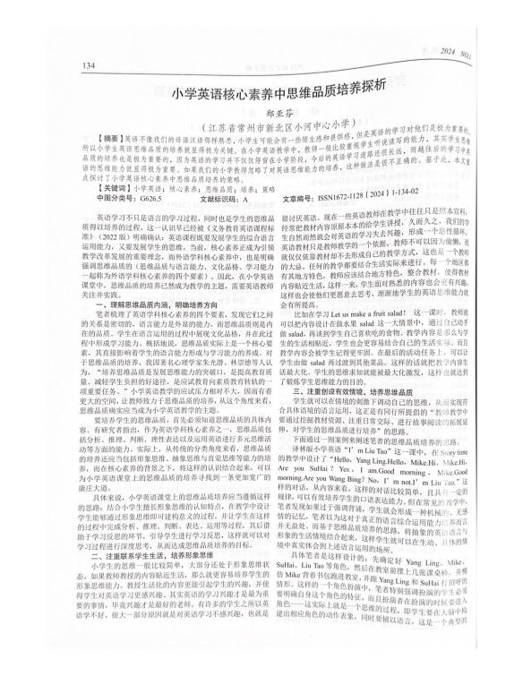
7 | 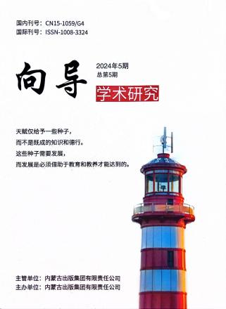 | 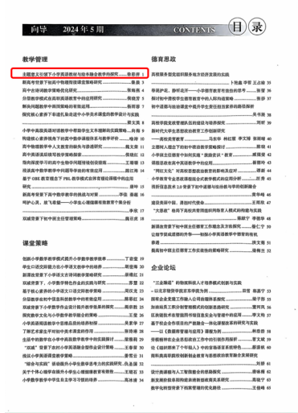 | 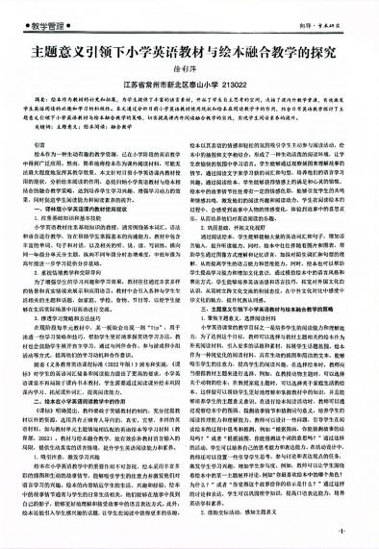
8 | 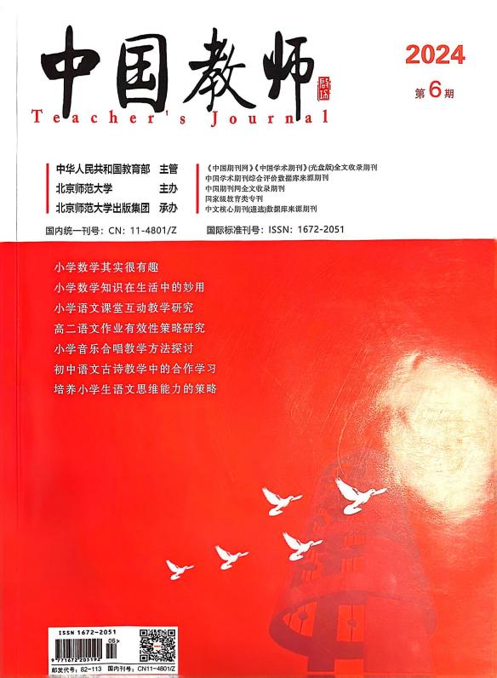 | 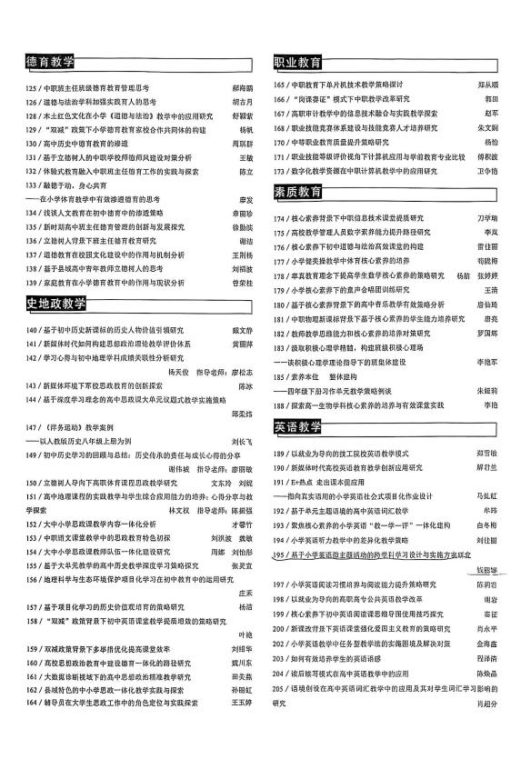 | 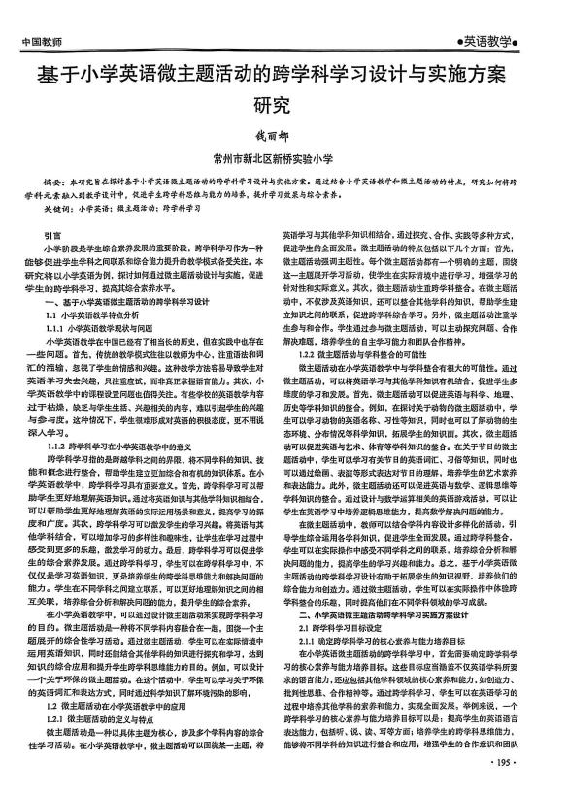
9 | 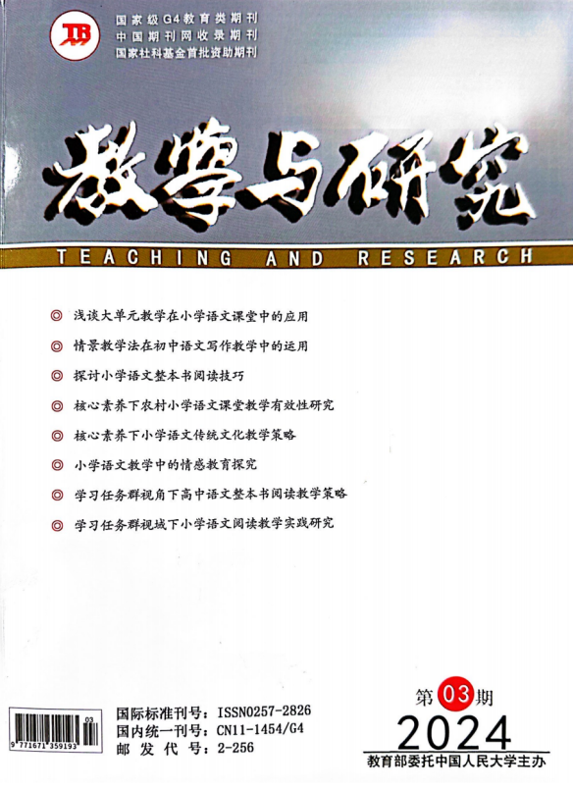 | 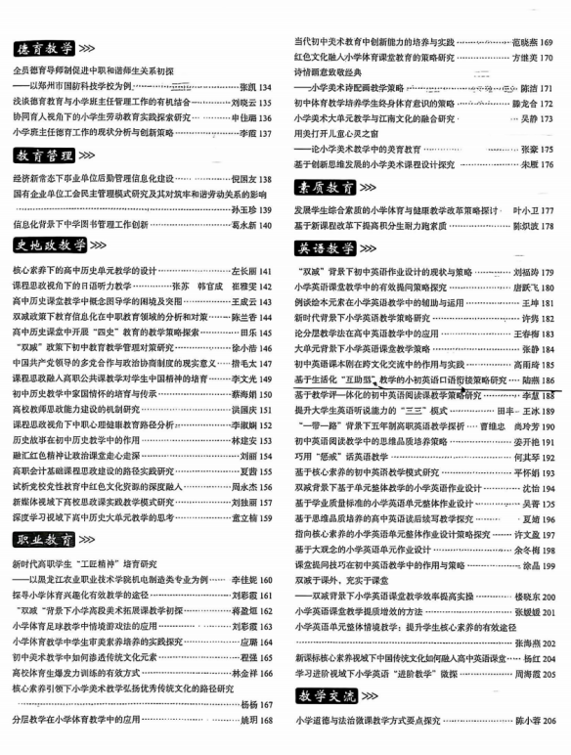 | 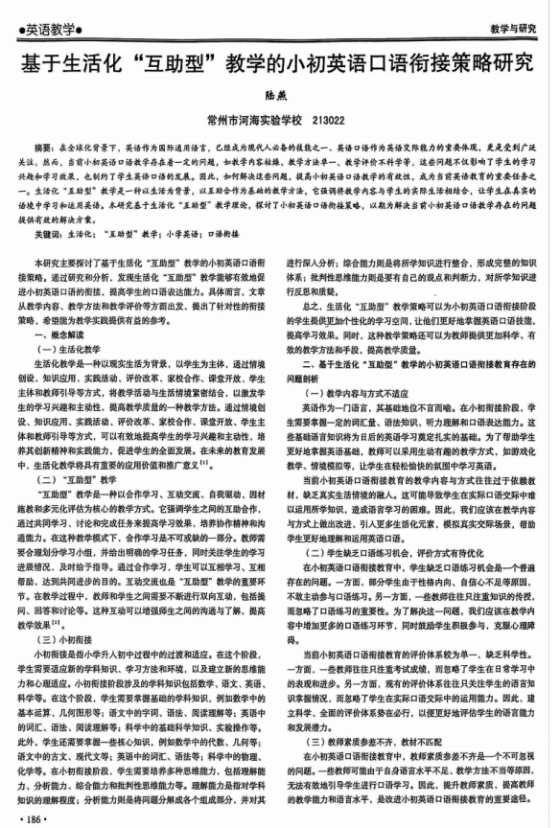
10 | 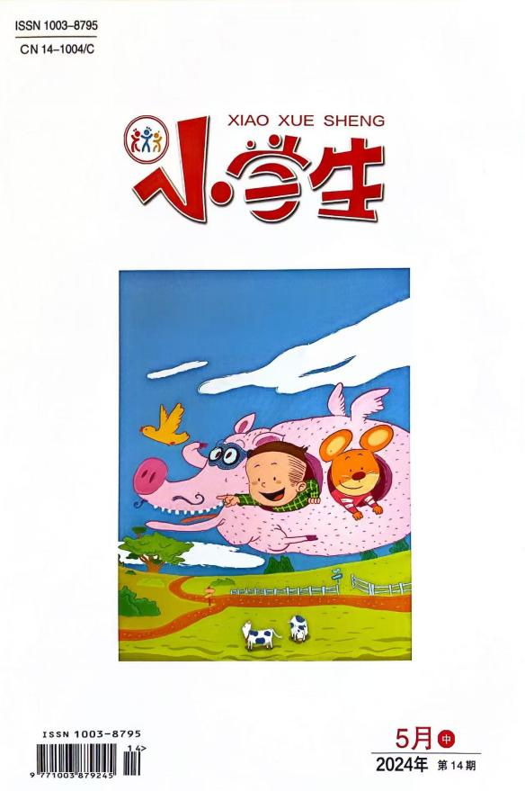 | 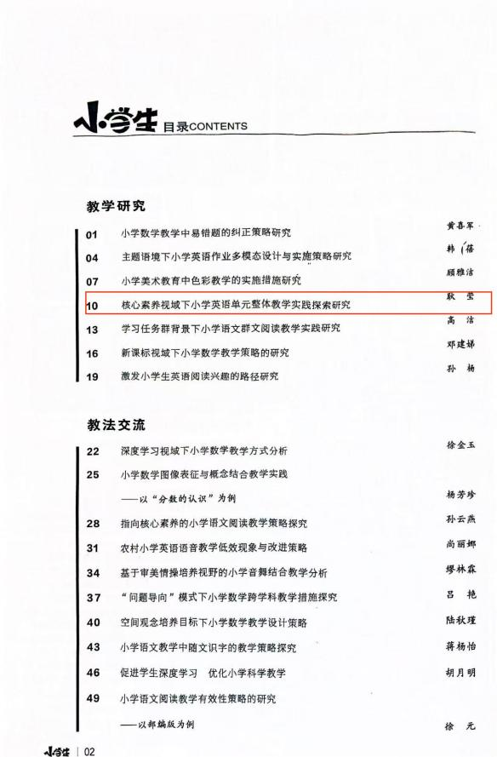 | 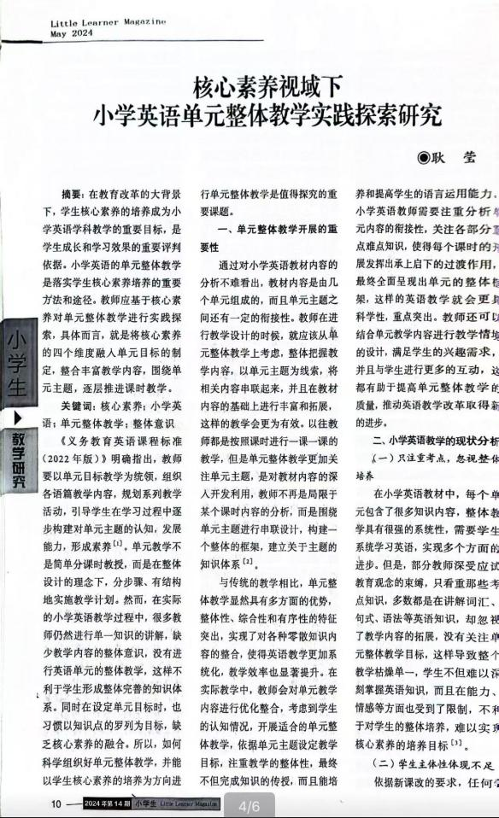
11 | 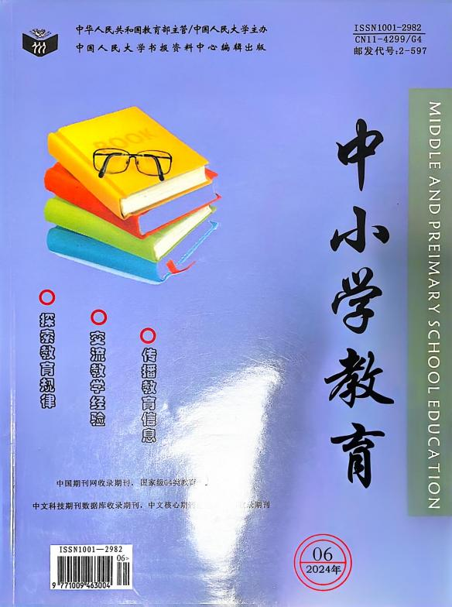 | 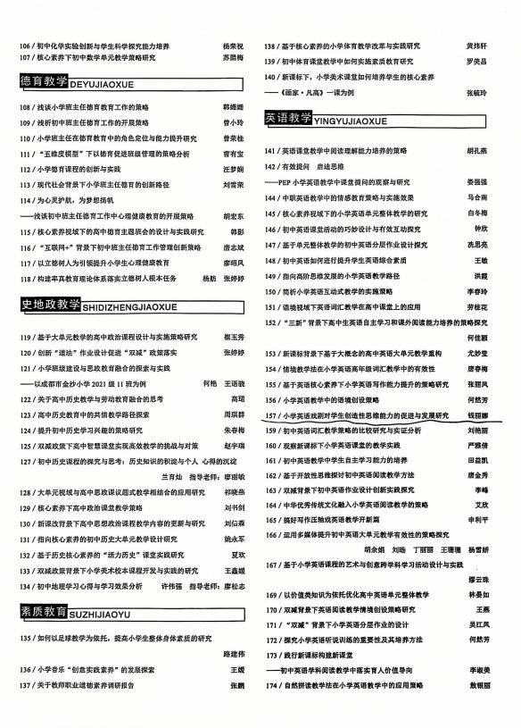 | 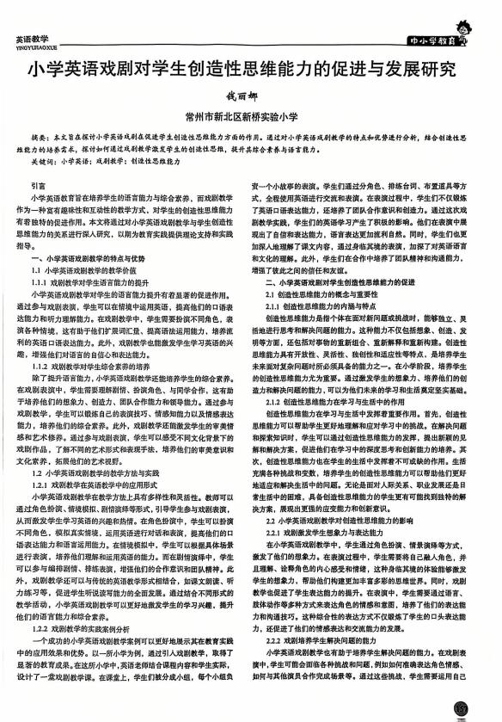
12 | 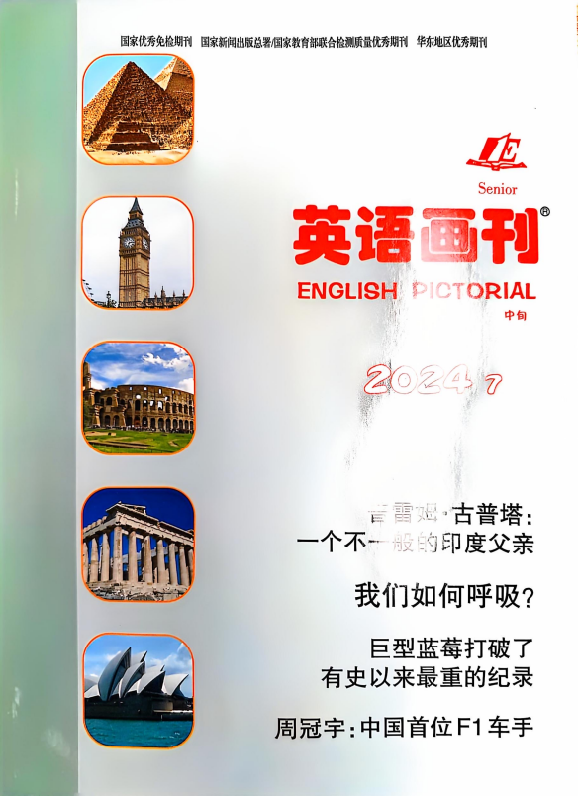 | 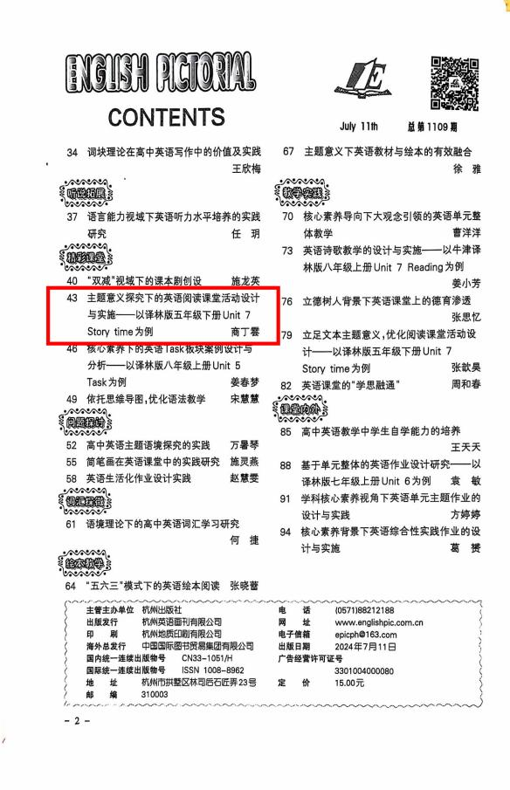 | 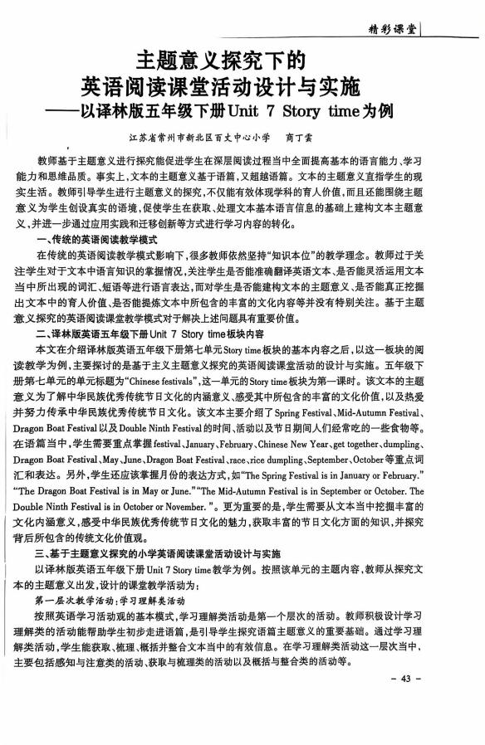
13 | 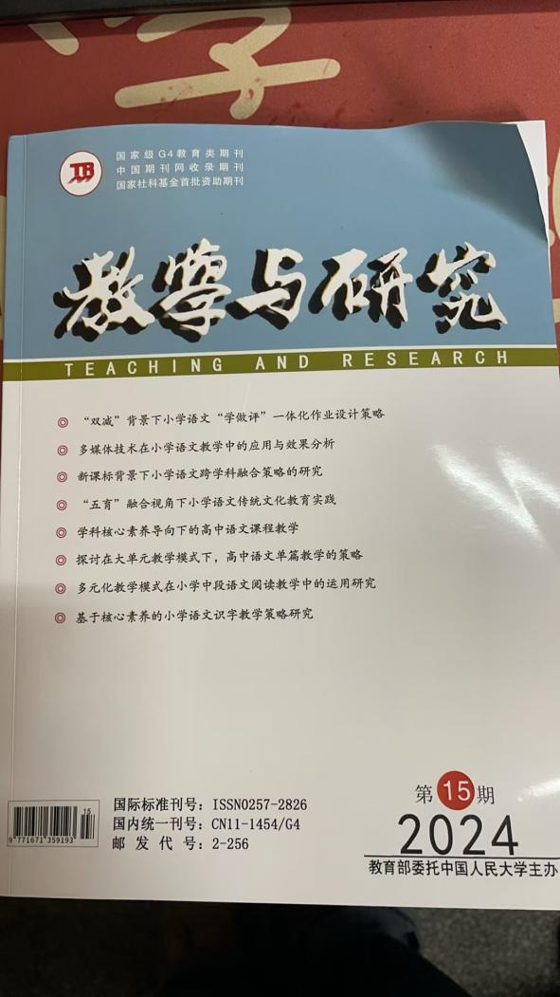 | 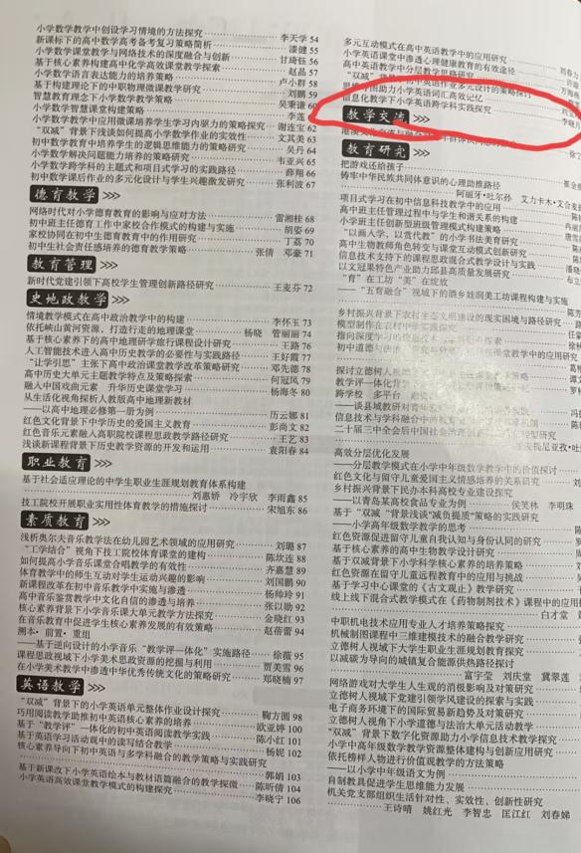 | 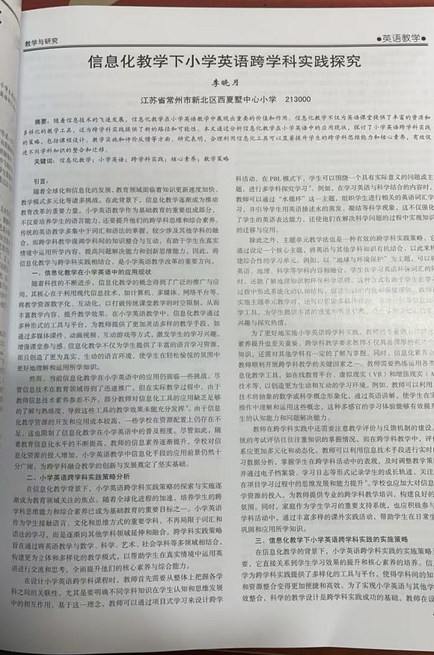
14 |  | 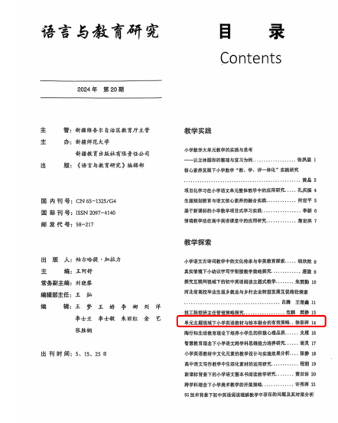 | 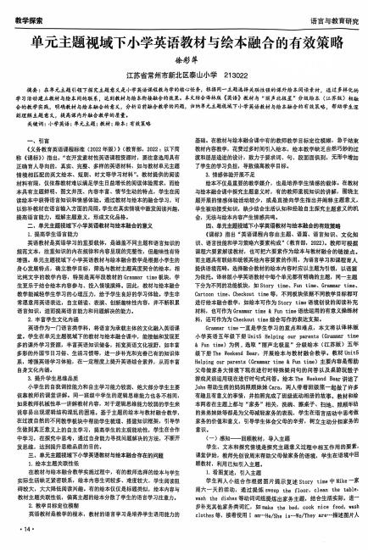
15 | 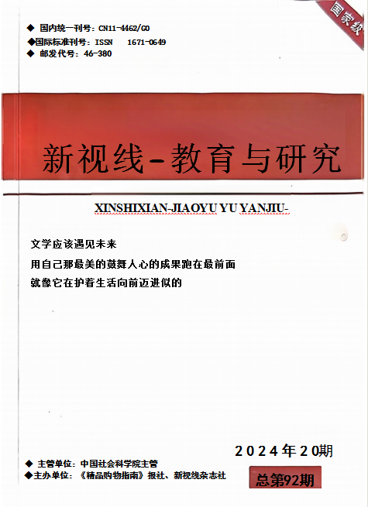 | 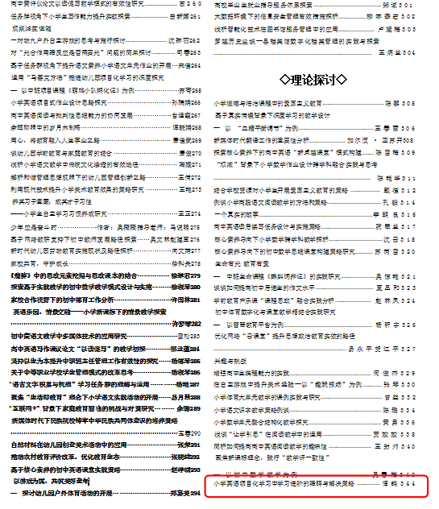 | 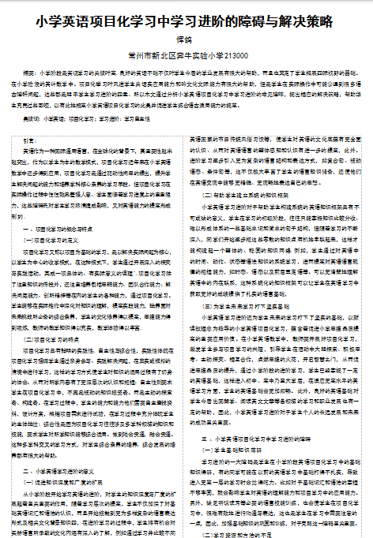
16 | 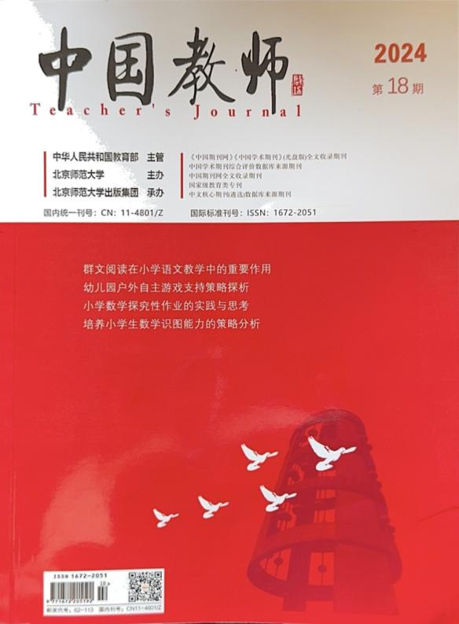 | 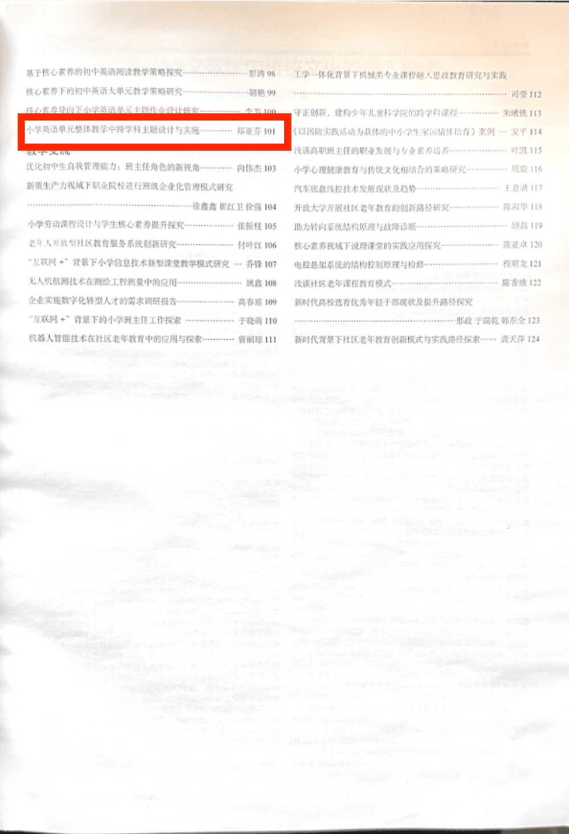 | 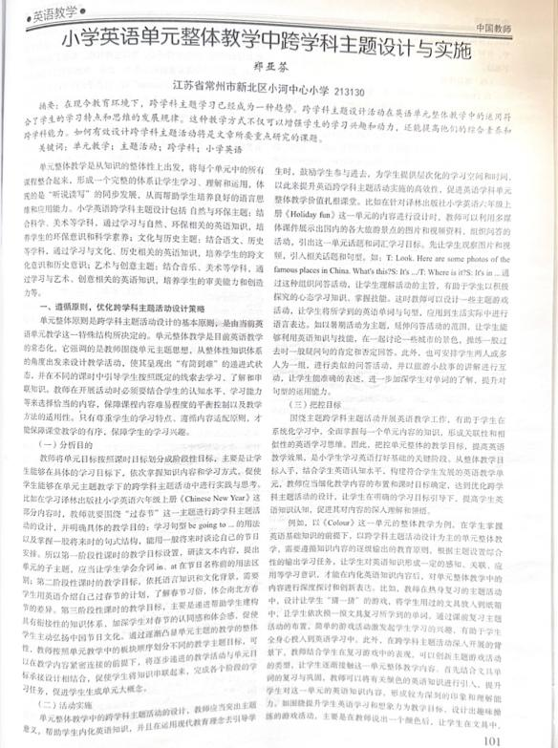
17 | 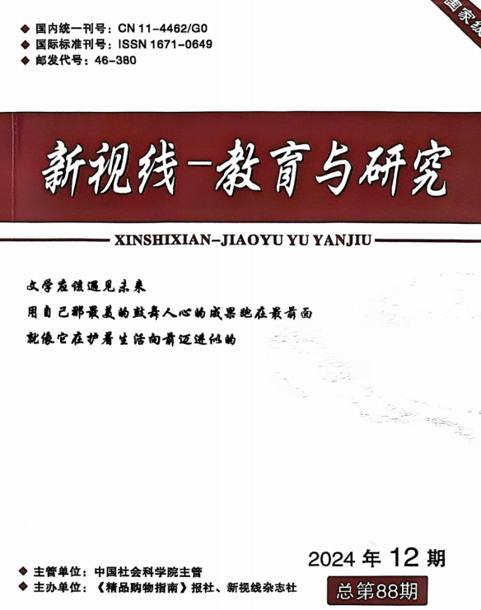 | 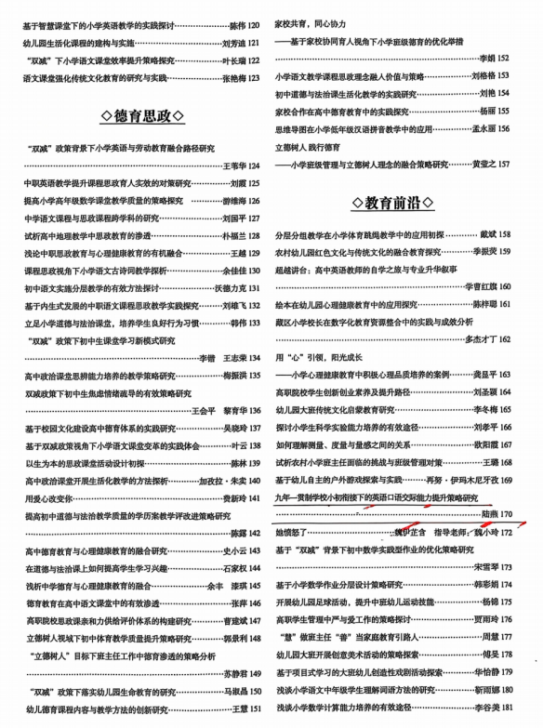 | 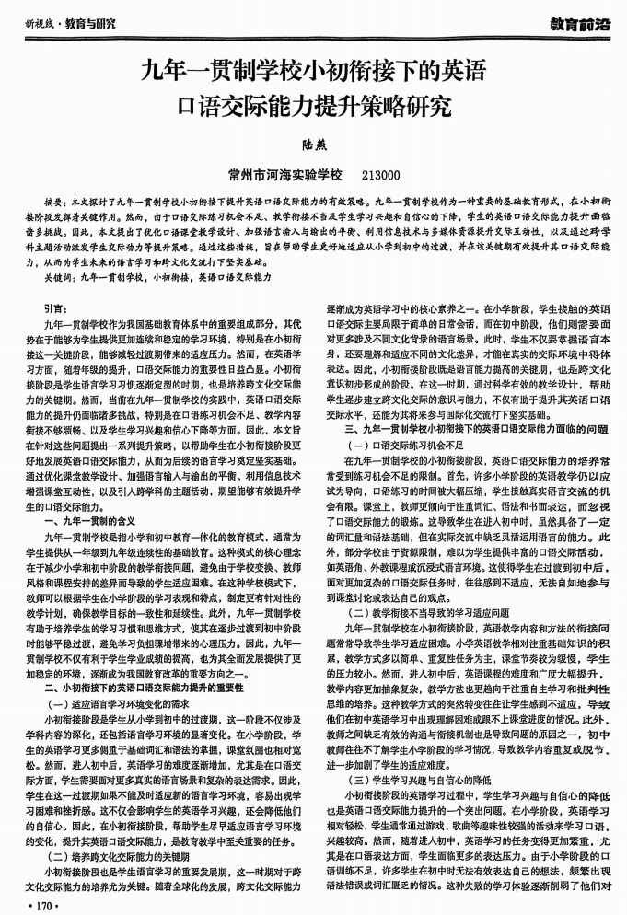
18 |  | 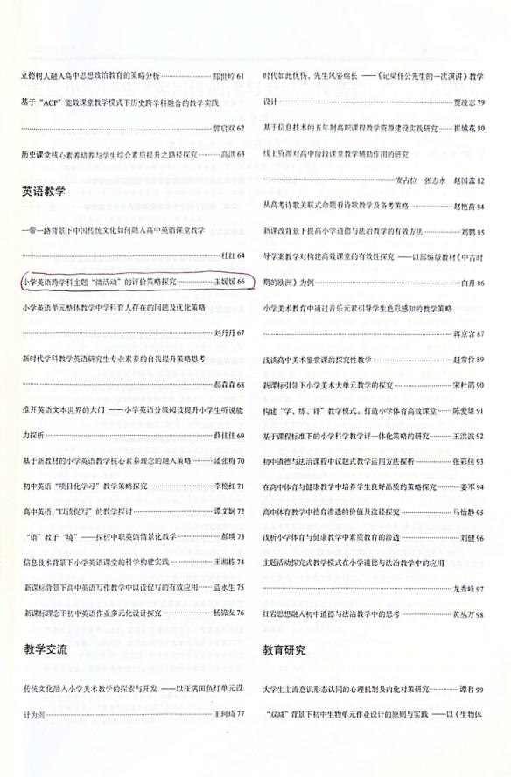 | 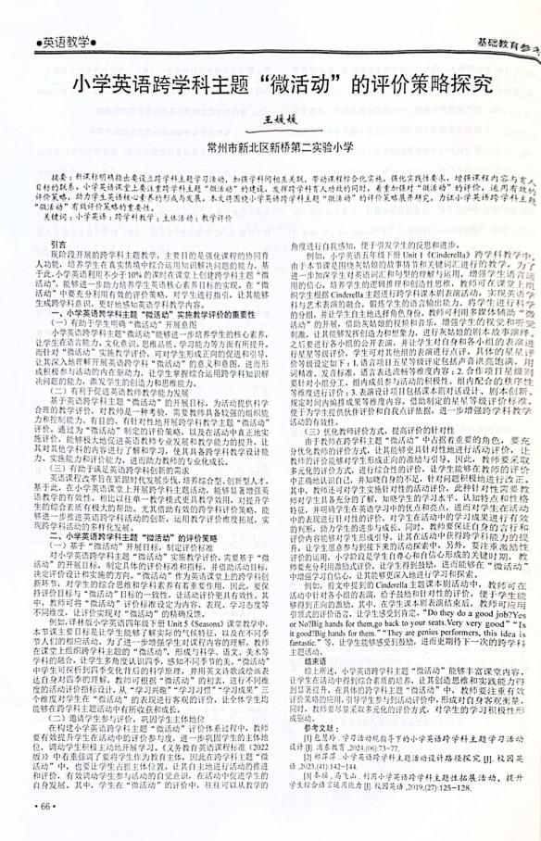
19 | 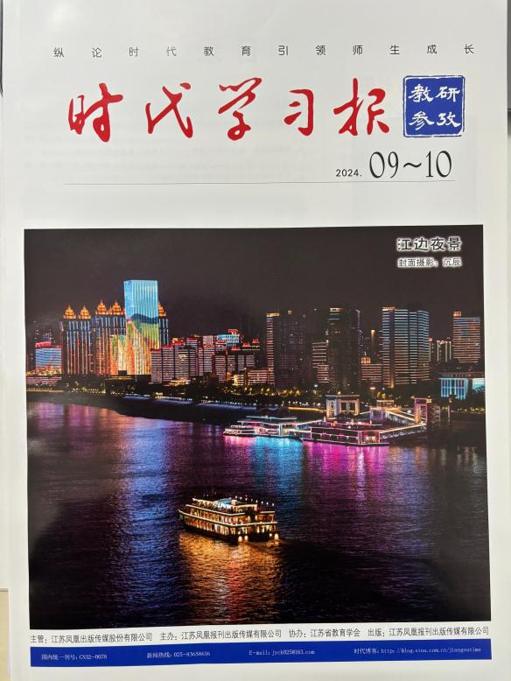 | 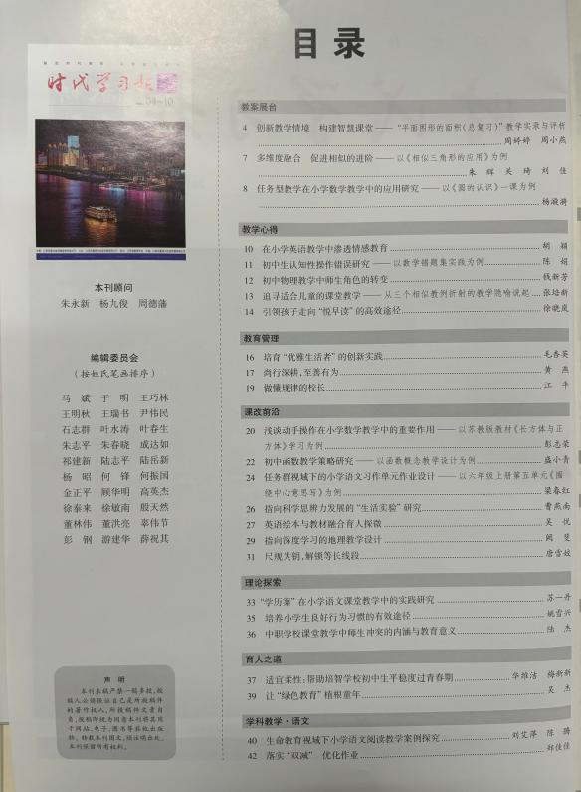 | 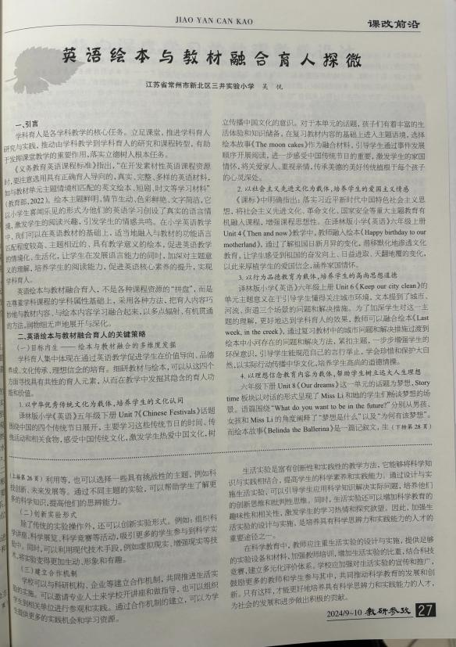
20 |  | 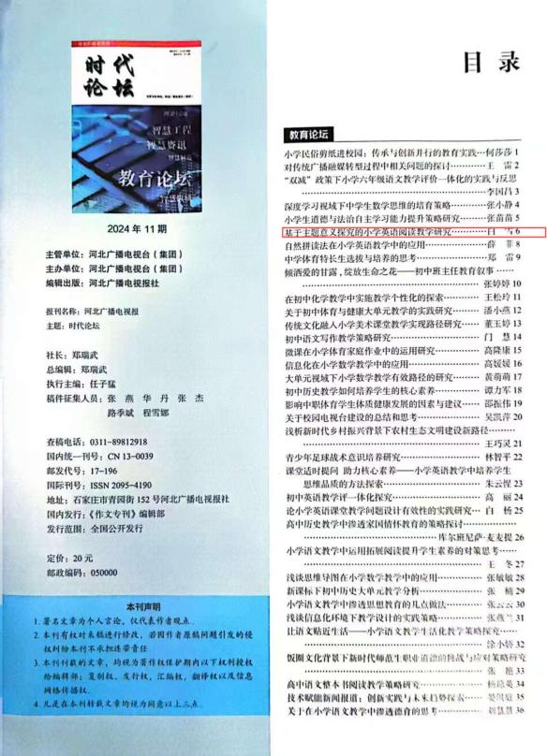 | 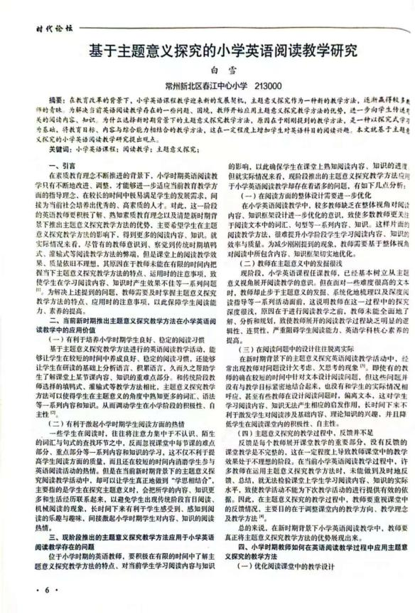
21 | 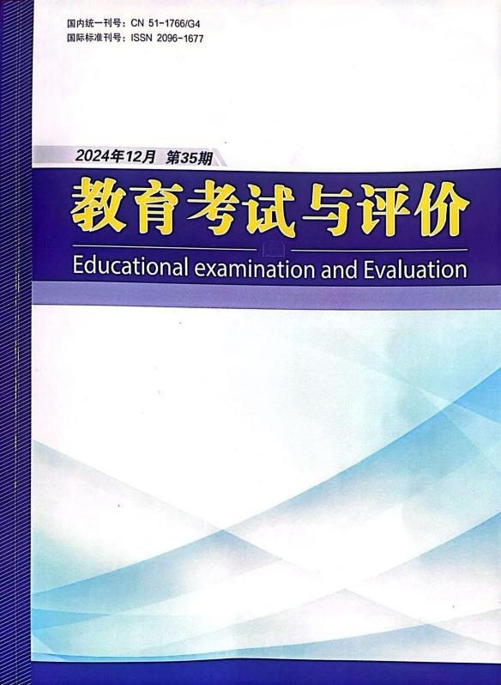 | 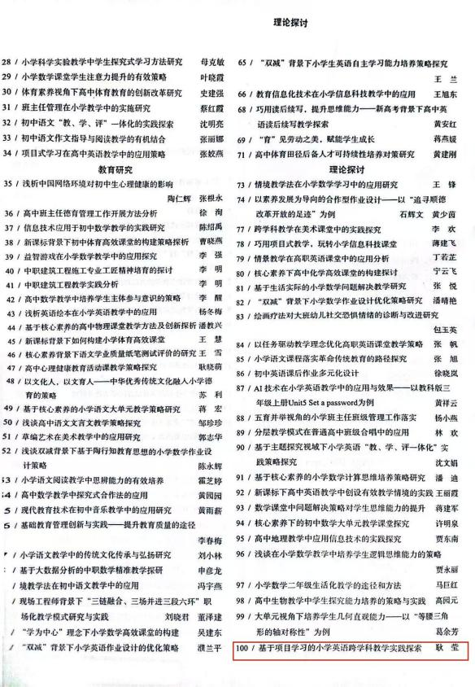 | 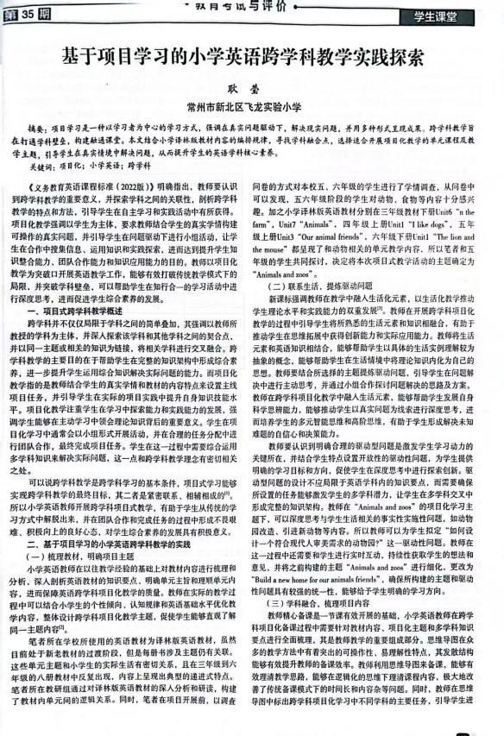
22 | 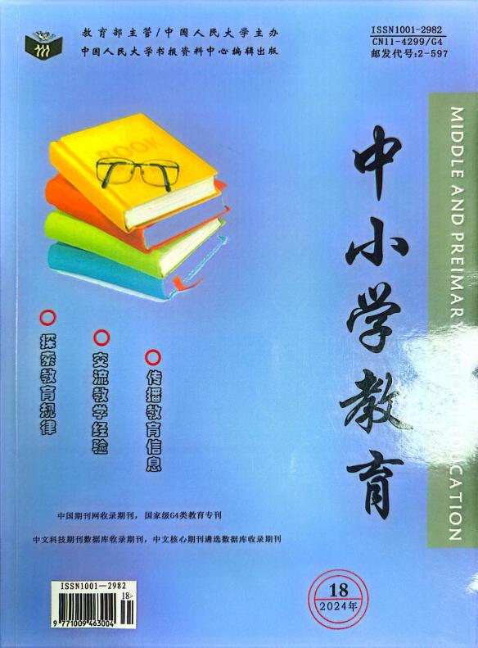 | 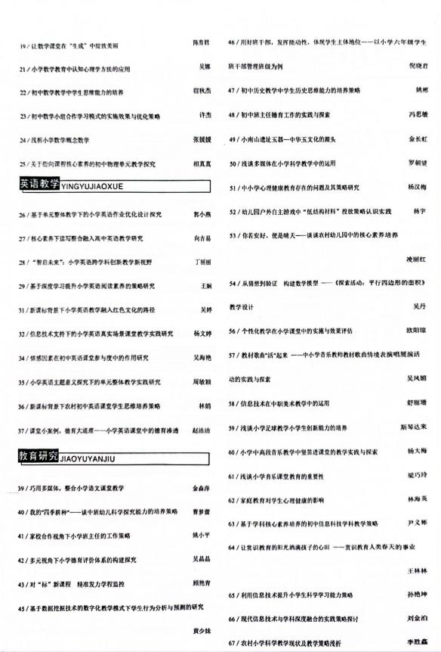 | 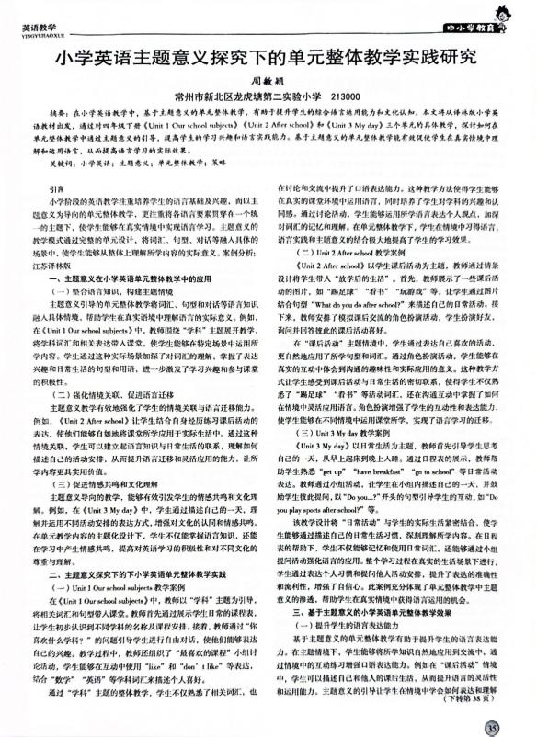
23 | 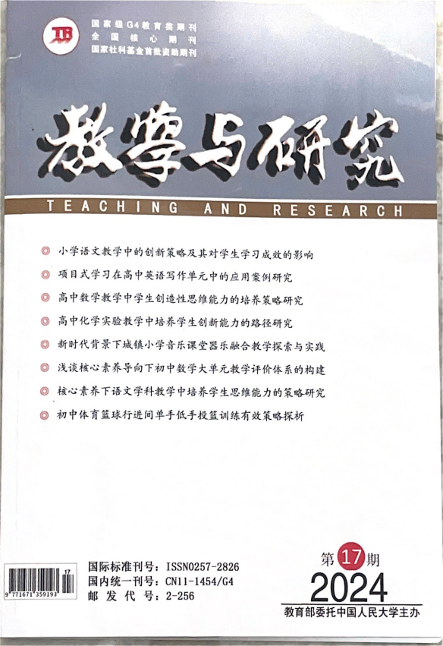 | 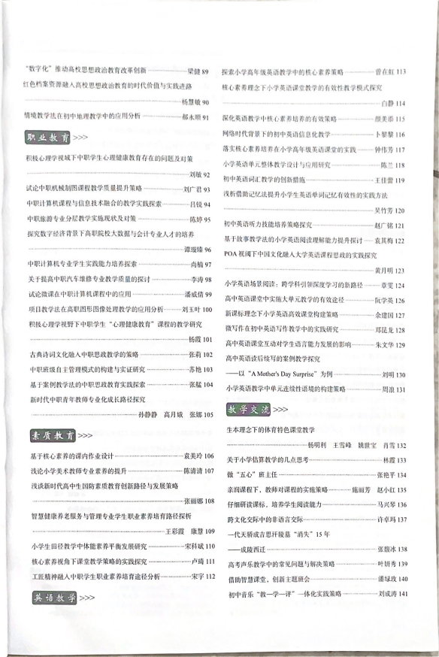 | 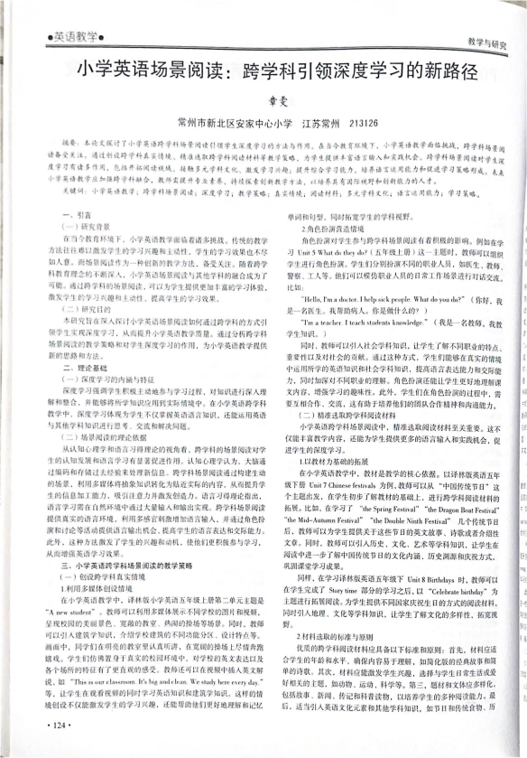

材料3 市级论文发表佐证材料
序号 | 论文封面 | 目录页 | 正文首页
请与表3序号一致 | 所有图片请扫描清晰 | 仅需提供有发表论文标题的目录页并标记 | 论文正文首页
1
2

